

SVERIGES DAGLIGA KULTURMAGASIN

Utmärkt biografi över Gunnar Myrdal
29 nov 2023LITTERATUR.

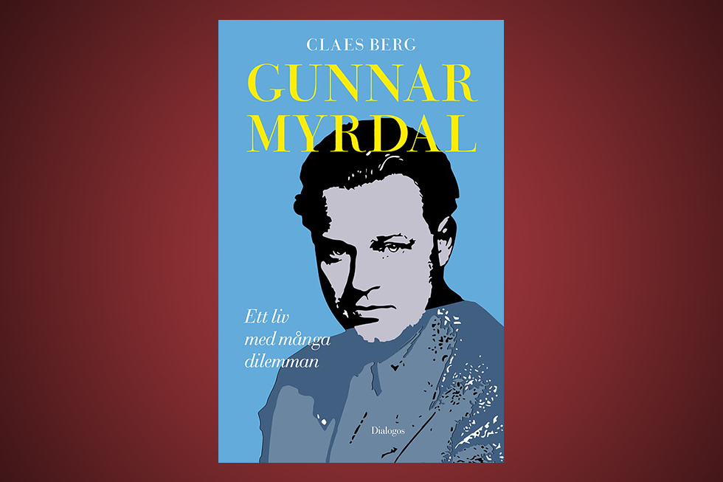Omslaget till den aktuella biografin över Gunnar Myrdal.

BIOGRAFI. ”Gunnar Myrdals frånfälle 1987 blir också på sätt och vis den klassiska socialdemokratins död. Nu kommer decentraliseringar, liberaliseringar och begreppet blåsosse föds. Sammanfattningsvis är detta en biografi om en hel epoks uppgång och fall,” skriver Jesper Nordström, som läst Claes Bergs biografi över den framstående nationalekonomen och S-politikern.

Gunnar Myrdal. Ett liv med många dilemman av Claes Berg
Dialogos
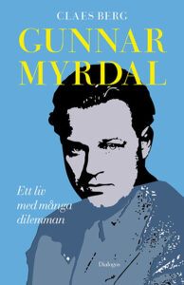
Astrid Lindgrens samtal i telefon med sin syster inleddes alltid med orden ”döden, döden”. Med sitt torra finurliga tonfall förklarade hon att ”sen har vi bara det roliga kvar att prata om”.
Så då inleder jag med mina reservationer kring Claes Bergs i övrigt mycket matiga välskrivna bok om Gunnar Myrdal och det är graden av tvärsäkerhet kring emotionella och personlighetskaraktäristiska aspekter när handlar om Gunnar Myrdal.
Claes Berg hamrar in i korta påståendesatser att Gunnar Myrdal var si, att han var så som person men hur vet man det?
Det är klart att om man sjunker ner i ett så oerhört stort material som krävs för att skriva en biografi så lyser det kanske igenom mellan raderna i primärmaterialet men hade inte ett förfarande i stil med att ”…sa hans sekreterare i en intervju” eller ”…ser man om man läser hans dagbok..” med notapparat varit mer empiristiskt vetenskapligt?
Med det sagt så är detta en utmärkt biografi om en av våra stora samhällsintellektuella som verkligen satt och skrev tusensidiga böcker om olika reformproblem, åkte världen runt på kongresser och sannerligen levde som han lärde; Socialdemokraten i vit funkisvilla med ljusa trämöbler och fingrarna med i snart sagt alla stora samhällsomläggningar i Sverige.
Claes Berg framhåller också att socialdemokratin och folkhemmet, som närmast världsunik företeelse, hade sin grund i Stormaktstiden, att det då så att säga fanns en adlig eller i alla fall akademiskt utbildad medelklass som utgjorde grunden för ett tjänstemannasamhälle.

Objektiv sanning
Det var ett samhälle med ibland en litet väl självgod, oproblematiserande attityd i form av föreställningen om objektiv sanning. Vem vill inte ha mer semester och varmvatten i sitt boende så att säga? Vem vill inte vara hälsosam och friskvårdande och hel och ren?
Det är som om Claes Berg låter Gunnar Myrdal och socialdemokratin stå för ett mycket hegemoniskt västerländskt ideal präglat av ingenjörsanda och tillväxt och signifikativt nog möts han av mest kritik och problem när han är ekonomiskt konsult om tillväxt och välfärd i Indien. Väst möter Öst och vi ser början till ett postmodernt, postkolonialt perspektiv.

Engagemangets tid
Det var en tid av engagemang och nerv, tvärsäkerhet och ryggrad som vi inte har i dagens politiska debatt. Vem av våra folkvalda sitter numera och läser och skriver och forskar hundra timmar i veckan? Den tiden verkar förflyttats till Instagrams enerverande flugsvärm där debatten reducerats till vem som gjort det fräckaste tjuvnypet mot vem klockan 23.00. En form av realpolitisk opportunism.
Å andra sidan bör vi inte glömma att Gunnar Myrdal verkade i en tid när socialdemokratin ibland hade 51 procents röster och närmast agerade i en slags ”demokratisk diktatur” och mest pekade med hela handen.

Stora egon
Då medförde det såklart ett enormt självförtroende i att närmast vara ett slags kardinal som ingick i ideologistaben. Föga förvånande visar Claes Berg på att Gunnar Myrdal inte kom överens med Dag Hammarskjöld. Två så stora egon och krafter ryms sällan inom samma sfär.
Men även Tage Erlander uttryckte en viss irritation i sina dagböcker och det var väl på grund av att han mer var en jordnära handlingsman än boksynt.

Socialdemokratins historia
Med det sagt så framstår den här boken som en berättelse inte bara om Myrdal utan om hela socialdemokratins historia med sina inneboende slitningar; å ena sidan verkstadsarbetaren som blivit skyddsombud eller fackligt aktiv och å andra sidan akademikerna, teoretikerna. En inre motsättning som kan sägas kulminera med den retoriskt briljante Olof Palme.
Gunnar Myrdals frånfälle 1987 blir också på sätt och vis den klassiska socialdemokratins död. Nu kommer decentraliseringar, liberaliseringar och begreppet blåsosse föds. Sammanfattningsvis är detta en biografi om en hel epoks uppgång och fall.
JESPER NORDSTRÖM
jesper.nordstrom@opulens.se

